广州公交集团物业发展有限公司

濂泉路15号职工住宅一户一表
用电改造工程

比
选
文
件

比选单位：广州公交集团物业发展有限公司

项目名称：濂泉路15号职工住宅一户一表用电改造工程

比选时间：二〇二〇年 9月

广州公交集团物业发展有限公司
濂泉路15号职工住宅一户一表用电
改造工程比选公告

广州公交集团物业发展有限公司（以下简称“本公司”）濂泉路15号职工住宅一户一表用电改造工程（以下简称“本工程”），采购人为广州公交集团物业发展有限公司，资金来源为自筹资金，资金已落实，目前项目已具备比选条件，现进行比选，特邀请有兴趣且符合比选条件的潜在参选人对本项目进行比选，经本公司择优比选后选取改造承包商。
具体改造相关情况咨询，请于2020年 9月 1日12：00前与本公司综合管理部联系。
二、请有意向的参选人在2020年9 月 2 日上午10：00前将改造工程报价资料等相关资料送达本公司综合管理部。
三、报价要求
（一）报价单位必须是具有独立法人资格的企业或其他组织，不接受联合体报价；
（二）报价文件（需盖公章）包括但不限于：
1、报价表；
2、企业法定代表人资格证明书及法定代表人签名或盖章的参加本项目的对受委托人的有效授权书；
3、有效的工商营业执照、组织机构代码证、税务登记证、相关资格等级证书或其他资格证书（复印件加盖公章）；
4、承装（修、试)电力设施许可证（复印件加盖公章）。
四、联系方式：
联 系 人：许先生，电话：13902209004；
联系时间：上午8:30-12:00；下午14:00-17:00
联系地址：广州市越秀区大新路丰铂大厦1602室
五、投诉电话：020-86010429

特此公告。

广州公交集团物业发展有限公司
2020年 月 日

濂泉路15号职工住宅一户一表用电改造工程比选文件

我司拟对濂泉路15号职工住宅进行一户一表用电改造，具体情况如下：
一、本项目概况
项目名称：濂泉路15号职工住宅一户一表用电改造工程
项目地点：广州市天河区濂泉路15号
项目内容：对濂泉路15号职工住宅进行一户一表用电改造(详见附件)。
承包方式：本项目采用包工包料、包安全、包文明施工、包税管费、包报建、包验收、包通电等的形式承包。施工合同中工程结算采用比选报价总价包干方式。
项目工期： 45日历天，具体开工日期以业主通知为准。
保修期：本项目的保修期为1年(自验收合格之日起计)。
项目报价控制价为 26.1万元人民币（含税）
二、报价人需提供资料如下
1.营业执照复印件一份（盖公章）
2.法人身份证复印件一份（盖公章）
3.报价表一份（按照附件2的格式要求填写报价表并加盖公章）
4、承装（修、试)电力设施许可证（复印件加盖公章）。
三、联系方式
联系人：许先生
联系电话：020-86010452
地址：广州市越秀区大新路丰铂大厦1602室
四、参选人资格要求及审查方式
1、参选人资格具有独立承担民事责任的能力；具有良好的商业信誉和健全的财务会计制度；具有履行合同所必需的设备和专业技术能力；不接受联合体报价，
2、审查方式：资格后审。
五、评选方式
1、评选小组
评选工作由工作小组在各分公司、相关部门提供的熟悉相关工作至少2名人员中随机抽取组成，本次评选小组共有5人。
2、评选原则：以合理低价评选确定推荐的施工单位，所报价格为最终发票结算价。如出现相同合理低价的情况，则由相同合理低价的单位再次进行报价（报价不得高于第一次报价）。如第二次报价仍然出现双方相同合理低价的情况，则通过抽签的方式确定推荐的施工单位。
3、评选程序
评标小组成员根据比选文件规定要求，对应选资料文件进行系统的评审和比较，并出具评审结果，推荐中选人，提交公司办公会议审定。
六、有下列情况之一者，参加比选文件按作废处理：
1、无有效的工商营业执照、组织机构代码证、税务登记证及资质证明。
2、无法定代表人证明书；无法定代表人委托的有效授权书；未按规定加盖单位公章的；
3、逾期交比选文件的；
七、施工合同相关条款：
1、施工单位负责办理工程报建报批手续，负责和供电局进行沟通，确定施工方案及办理相关工程施工、竣工验收手续，负责办理电表送电手续。
2、工程采用施工单位比选报价总价包干方式，正常情况下施工单位不得增加工程费用。
3、工程款支付方式：
1）工程材料进场开始施工后支付合同价格30%；
2）工程完工后支付合同价格30%；
3）电表正式送电，施工单位办好供电局相关验收手续后建设单位支付工程款至工程结算价格的97%，剩余3%一年后工程无质量问题时支付。

附件 ：1建筑物外立面图
2、濂泉路15号职工住宅一户一表用电改造工程项目清单

广州公交集团物业发展有限公司
2020年8 月18 日

附件1：
建筑物外立面图

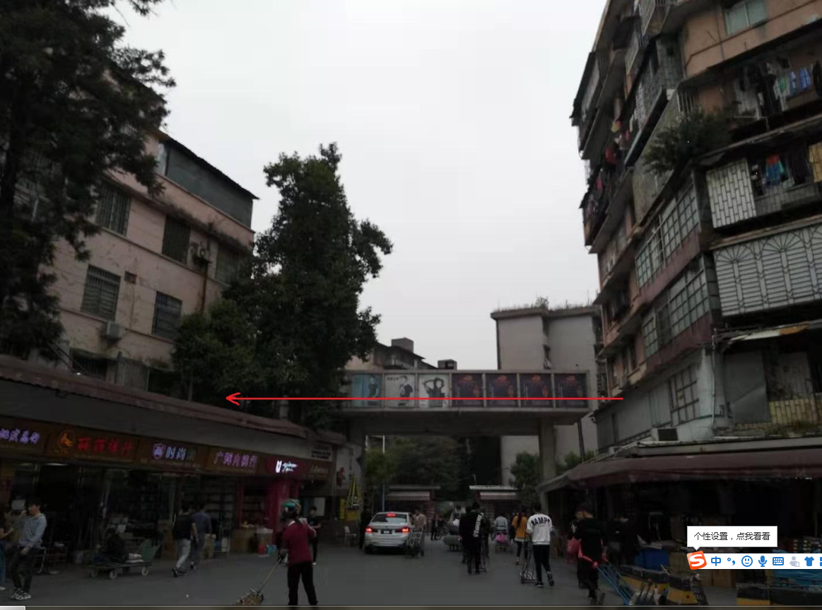

附件2：
项 目 清 单
分部分项工程和单价措施项目清单与计价表
工程名称：濂泉路15号一户一表改造工程 |  |  |  |  |  |  | 第 1 页 共 页
序号 | 项目编码 | 项目名称 | 项目特征描述 |  | 计量单位 | 工程量 |  | 金额（元）
 |  |  |  |  |  |  |  | 综合单价 | 综合合价 | 其中
 |  |  |  |  |  |  |  |  |  | 暂估价
 |  | 新装电气工程
1 |  | 电缆分接箱 | 1.名称:电缆分接箱  2.容量(A):630A  3.综合考虑各项增加费  4.其他满足设计与清单规范要求 |  | 台 | 1
2 |  | 刀闸箱 200A | 1.名称:刀闸箱  2.容量(A):200A  3.综合考虑各项增加费  4.其他满足设计与清单规范要求 |  | 台 | 2
3 |  | 十二位电表箱安装(不含主材） | 1.名称:十二位电表箱  2.容量：十二位  3.主材：供电局提供 |  | 台 | 4
4 |  | 街码配线ZR-YJV-1*185 | 1.名称：配线  2.配线形式：街码配线  3.型号、规格：ZR-YJV-1*185  4.综合考虑各项增加费  5.其他满足设计与清单规范要求 |  | m | 245
5 |  | 镀锌桥架200*100*1.5 | 1.材质:镀锌桥架  2.规格:200*100*1.5  3.接地  4.综合考虑各项增加费  5.其他满足设计与清单规范要求 |  | m | 60
6 |  | 塑料线槽100*27 | 1.名称:塑料线槽  2.规格:100*27  3.综合考虑各项增加费  4.其他满足设计与清单规范要求 |  | m | 450
7 |  | 塑料线槽19*39 | 1.名称:塑料线槽  2.规格:19*39  3.综合考虑各项增加费  4.其他满足设计与清单规范要求 |  | m | 300
本页小计
 |  |  |  |  |  |  | 表—08
分部分项工程和单价措施项目清单与计价表
工程名称：濂泉路15号一户一表改造工程 |  |  |  | 标段： |  |  | 第 2 页 共 3 页
序号 | 项目编码 | 项目名称 | 项目特征描述 |  | 计量单位 | 工程量 |  | 金额（元）
 |  |  |  |  |  |  |  | 综合单价 | 综合合价 | 其中
 |  |  |  |  |  |  |  |  |  | 暂估价
8 |  | 线槽配线 ZR-BVV-120 | 1.名称：配线  2.配线形式：线槽配线  3.型号、规格：ZR-BVV-120  4.综合考虑各项增加费  5.其他满足设计与清单规范要求 |  | m | 130
9 |  | 线槽配线 ZR-BVV-25 | 1.名称：配线  2.配线形式：线槽配线  3.型号、规格：ZR-BVV-25  4.综合考虑各项增加费  5.其他满足设计与清单规范要求 |  | m | 50
10 |  | 线槽配线 ZR-BVV-10 | 1.名称：配线  2.配线形式：线槽配线  3.型号、规格：ZR-BVV-10  4.综合考虑各项增加费  5.其他满足设计与清单规范要求 |  | m | 3600
11 |  | 线槽配线 ZR-BVV-6 | 1.名称：配线  2.配线形式：线槽配线  3.型号、规格：ZR-BVV-6  4.综合考虑各项增加费  5.其他满足设计与清单规范要求 |  | m | 2400
12 |  | 线槽配线 ZR-BVV-2.5 | 1.名称：配线  2.配线形式：线槽配线  3.型号、规格：ZR-BVV-2.5  4.综合考虑各项增加费  5.其他满足设计与清单规范要求 |  | m | 800
13 |  | 分户控制箱 | 1.名称:分户控制箱  2.容量(A):40A*2  3.综合考虑各项增加费  4.其他满足设计与清单规范要求 |  | 台 | 54
本页小计
注：为计取规费等的使用，可在表中增设其中：“定额人工费”。
 |  |  |  |  |  |  | 表—08
分部分项工程和单价措施项目清单与计价表
工程名称：濂泉路15号一户一表改造工程 |  |  |  |  |  |  | 第 3页 共 3 页
序号 | 项目编码 | 项目名称 | 项目特征描述 |  | 计量单位 | 工程量 |  | 金额（元）
 |  |  |  |  |  |  |  | 综合单价 | 综合合价 | 其中
 |  |  |  |  |  |  |  |  |  | 暂估价
14 |  | 接线端子185mm2 | 1.名称:接线端子  2.规格：185m2  3.综合考虑各项增加费  4.其他满足设计与清单规范要求 |  | 个 | 22
15 |  | 接线端子120mm2 | 1.名称:接线端子  2.规格：120mm2  3.综合考虑各项增加费  4.其他满足设计与清单规范要求 |  | 个 | 32
16 |  | 接线端子25mm2 | 1.名称:接线端子  2.规格：25mm2  3.综合考虑各项增加费  4.其他满足设计与清单规范要求 |  | 个 | 12
17 |  | 电表安装 | 1.名称:单相电表  2.规格：  3.供电局提供 |  | 个 | 50
18 |  | 送配电装置系统 | 1.型号:断路器  2.电压等级（kV）0.4KV  3.综合考虑各项增加费  4.其他满足设计与清单规范要求 |  | 系统 | 5
19 |  | 手续代办费 |  |  | 宗 | 1
 |  | 电气拆除
20 |  | 电表箱拆除 |  |  | 台 | 8
21 |  | 电线拆除 |  |  | m | 6000
 |  | 措施项目
22 |  | 高层施工增加 |  |  | 项 | 1
23 |  | 脚手架搭拆费 |  |  | 项 | 1
本页小计
合 计

